ABC股份有限公司

110年度電影評什麼管理系統

**系統設計規格書**

資料庫設計

MovieReviewDB

|  |  |
| --- | --- |
| 文件版本： | 0.1 |
| 交付日期： | 110年07月24日 |
| 文件作者： | Amy |

**MovieReview-SDD**

**V0.1**

ABC股份有限公司 謹製

中華民國110年07月25日

**文件修訂歷史**

| 版本 | 制／修訂人員 | 變更內容摘要 | 頁數 | 提供日期 |
| --- | --- | --- | --- | --- |
| V0.1 | Amy | 初版制訂。 | All | 110.07.24 |
|  |  |  |  |  |
|  |  |  |  |  |
|  |  |  |  |  |
|  |  |  |  |  |
|  |  |  |  |  |

目 錄

壹、 資料庫表格及檔案清單 1

貳、 系統使用流水號一覽表 2

參、 資料結構圖 3

肆、 表格結構Table Schmea 4

1. Members登入者資訊 4

2. Roles 角色主檔 4

3. RoleMembers登入者角色 4

4. Movies電影主檔 5

5. MovieImageFile電影圖片檔 5

6. MovieComments電影評論明細檔 5

# 資料庫表格及檔案清單

| **項次** | **英文名稱** | **中文名稱** | **說明** |
| --- | --- | --- | --- |
| 1 | Members | 登入者資訊 |  |
| 2 | Roles | 角色主檔 |  |
| 3 | RoleMembers | 登入者角色 | 根據登入者角色來判斷是否可以新增電影資訊 |
| 4 | Movies | 電影主檔 |  |
| 5 | MovieImageFile | 電影圖片檔 |  |
| 6 | MovieComments | 電影評論明細檔 |  |

# 系統使用流水號一覽表

|  |  |  |  |  |  |  |  |
| --- | --- | --- | --- | --- | --- | --- | --- |
| **項次** | **Sequence**  **Name** | **Sequence Description** | **Sequence Note** | **Min**  **Value** | **Max**  **Value** | **Increment By** | **Cache** |
| 1 | Roles | 角色ID |  | 1 | 999999999999 | 1 |  |

# 資料結構圖

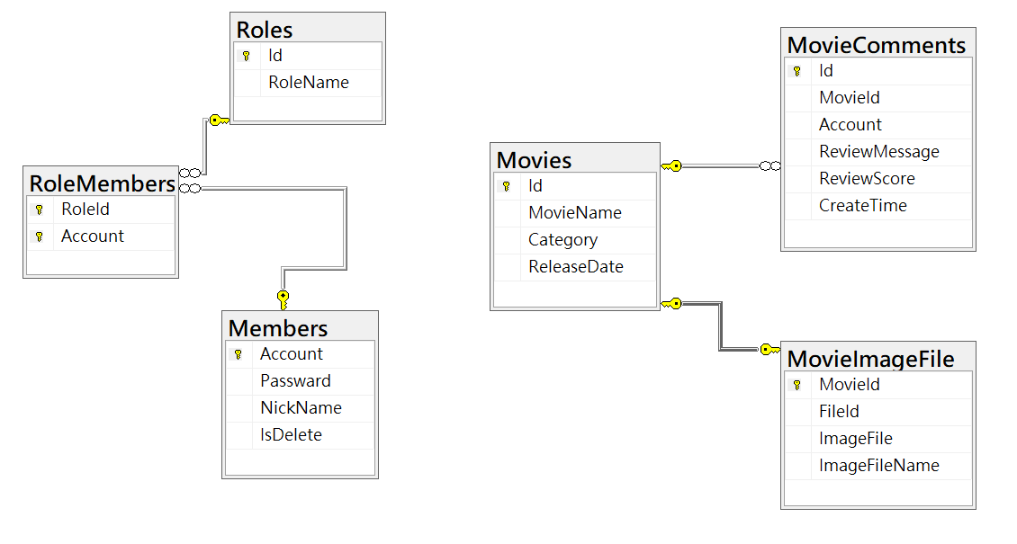

# 表格結構Table Schmea

1. Members登入者資訊

|  |  |  |  |  |  |  |  |  |  |  |  |
| --- | --- | --- | --- | --- | --- | --- | --- | --- | --- | --- | --- |
| 檔案紀錄/表格代號 | | Members | 更新者 | | | Amy | | | 版次 | | V0.1 |
| 表格中文名稱 | | 登入者資訊 | 更新日 | | | 2021/07/24 | | | | | |
| Tablespace名稱 | |  | 欄位數 | | | 4 | | | | | |
| 說明 | |  | | | | | | | | | |
|  | **中文名稱** | **英文名稱** | | **型態** | **Key** | | **NN** | **Default** | | **說明** | |
| 01 | 帳號 | Account | | nvarchar(50) | PK | | Y |  | | 唯一鍵 | |
| 02 | 密碼 | Password | | nvarchar(100) |  | | Y |  | |  | |
| 03 | 暱稱 | NickName | | nvarchar(20) |  | | Y |  | |  | |
| 04 | 是否已刪除 | IsDelete | | bit |  | | Y |  | |  | |
|  | | | | | | | | | | | |
|  | | | | | | | | | | | |

1. Roles 角色主檔

|  |  |  |  |  |  |  |  |  |  |  |  |
| --- | --- | --- | --- | --- | --- | --- | --- | --- | --- | --- | --- |
| 檔案紀錄/表格代號 | | Roles | | 更新者 | | Amy | | | 版次 | | V0.1 |
| 表格中文名稱 | | 角色 | | 更新日 | | 2021/07/25 | | | | | |
| Tablespace名稱 | |  | | 欄位數 | | 2 | | | | | |
| 說明 | |  | | | | | | | | | |
|  | **中文名稱** | **英文名稱** | **型態** | | **Key** | | **NN** | **Default** | | **說明** | |
| 01 | Id | Id | Bigint | | PK | | Y |  | | 自增 | |
| 02 | 角色名稱 | RoleName | nvarchar(50) | |  | | Y |  | |  | |
| **索 引/備註 說 明** | | | | | | | | | | | |
|  | | | | | | | | | | | |

1. RoleMembers登入者角色

|  |  |  |  |  |  |  |  |  |  |  |  |
| --- | --- | --- | --- | --- | --- | --- | --- | --- | --- | --- | --- |
| 檔案紀錄/表格代號 | | RoleMembers | | 更新者 | | Amy | | | 版次 | | V0.1 |
| 表格中文名稱 | | 登入者角色 | | 更新日 | | 2021/07/25 | | | | | |
| Tablespace名稱 | |  | | 欄位數 | | 2 | | | | | |
| 說明 | |  | | | | | | | | | |
|  | **中文名稱** | **英文名稱** | **型態** | | **Key** | | **NN** | **Default** | | **說明** | |
| 01 | 角色Id | RoleId | bigint | | PK | | Y |  | |  | |
| 02 | 帳號 | Account | nvarchar(50) | | PK | | Y |  | |  | |
| 索引/備註說明 | | | | | | | | | | | |
| 1. FK：Members.Account = Roles.Account 2. FK：Roles.Id = Roles.Id | | | | | | | | | | | |

1. Movies電影主檔

|  |  |  |  |  |  |  |  |  |  |  |  |
| --- | --- | --- | --- | --- | --- | --- | --- | --- | --- | --- | --- |
| 檔案紀錄/表格代號 | | Movies | 更新者 | | | Amy | | | 版次 | | V0.1 |
| 表格中文名稱 | | 電影主檔 | 更新日 | | | 2021/07/24 | | | | | |
| Tablespace名稱 | |  | 欄位數 | | | 4 | | | | | |
| 說明 | |  | | | | | | | | | |
|  | **中文名稱** | **英文名稱** | | **型態** | **Key** | | **NN** | **Default** | | **說明** | |
| 01 | Id | Id | | uniqueidentifier | PK | | Y |  | |  | |
| 02 | 電影名稱 | MovieName | | nvarchar(50) |  | | Y |  | |  | |
| 03 | 分類 | Category | | nvarchar(200) |  | |  |  | |  | |
| 04 | 上映日期 | ReleaseDate | | date |  | |  |  | |  | |
|  | | | | | | | | | | | |
|  | | | | | | | | | | | |

1. MovieImageFile電影圖片檔

|  |  |  |  |  |  |  |  |  |  |  |  |
| --- | --- | --- | --- | --- | --- | --- | --- | --- | --- | --- | --- |
| 檔案紀錄/表格代號 | | MovieImageFile | 更新者 | | | Amy | | | 版次 | | V0.1 |
| 表格中文名稱 | | 電影圖片檔 | 更新日 | | | 2021/07/24 | | | | | |
| Tablespace名稱 | |  | 欄位數 | | | 4 | | | | | |
| 說明 | |  | | | | | | | | | |
|  | **中文名稱** | **英文名稱** | | **型態** | **Key** | | **NN** | **Default** | | **說明** | |
| 01 | 電影Id | MovieId | | Uniqueidentifier | PK | | Y |  | |  | |
| 02 | 檔案Id | FileId | | Uniqueidentifier |  | |  |  | |  | |
| 03 | 檔案 | ImageFile | | varbinary(MAX) |  | |  |  | |  | |
| 04 | 檔案名稱 | ImageFileName | | nvarchar(50) |  | |  |  | |  | |
|  | | | | | | | | | | | |
|  | | | | | | | | | | | |

1. MovieComments電影評論明細檔

|  |  |  |  |  |  |  |  |  |  |  |  |
| --- | --- | --- | --- | --- | --- | --- | --- | --- | --- | --- | --- |
| 檔案紀錄/表格代號 | | MovieComments | 更新者 | | | Amy | | | 版次 | | V0.1 |
| 表格中文名稱 | | 電影評論明細檔 | 更新日 | | | 2021/07/24 | | | | | |
| Tablespace名稱 | |  | 欄位數 | | | 6 | | | | | |
| 說明 | |  | | | | | | | | | |
|  | **中文名稱** | **英文名稱** | | **型態** | **Key** | | **NN** | **Default** | | **說明** | |
| 01 | Id | Id | | bigint | PK | | Y |  | | 自增 | |
| 02 | 電影Id | MovieId | | uniqueidentifier |  | | Y |  | |  | |
| 03 | 帳號 | Account | | nvarchar(50) |  | |  |  | |  | |
| 04 | 評論訊息 | ReviewMessage | | nvarchar(50) |  | | Y |  | |  | |
| 05 | 評論分數 | ReviewScore | | float |  | | Y |  | |  | |
| 06 | 新增時間 | CreateTime | | datetime |  | | Y |  | |  | |
|  | | | | | | | | | | | |
|  | | | | | | | | | | | |